EL SUSCRITO SUPERVISOR DEL CONVENIO DE ESTAMPILLA PRO-ANCIANO DE LA SECRETARIA DE DESARROLLO SOCIAL MUNICIPAL

CERTIFICA:

El CONVENIO DE ASOCIACION No. 11 del 25/01/2021, cuyo objeto es “AUNAR ESFUERZOS PARA LA ATENCIÓN INTEGRAL A LAS PERSONAS MAYORES EN CONDICIONES DE VULNERABILIDAD Y ABANDONO EN DESARROLLO DE LOS PROGRAMAS CENTRO VIDA Y CENTRO DE BIENESTAR ASOCIADOS A LA ESTAMPILLLA DEPARTAMENTAL Y MUNICIPAL PARA EL BIENESTAR DE LA PERSONA MAYOR” y efectuado por la ESAL “ FUNDACION CRISTO REDENTOR”, identificada con el NIT 804.011.531.3, recibe recursos de la Estampilla para el Bienestar del Adulto Mayor, y dentro de la vigencia del año 2021 certificó la población atendida correspondiente del 28 de Marzo al 27 de Abril de 2021.

Fecha de Certificación: | 08/06/2021
No Convenio | 11
Contratista (Esal) | FUNDACION CRISTO REDENTOR
Periodo de Cobro: | MES JUNIO
Modalidad | No Beneficiarios | Beneficiarios Atendidos | Periodo Atendido (días)
CENTRO VIDA | 50 | 45 | 31
CENTRO DE BIENESTAR DEL ANCIANO | 35 | 31 | 31
Total, Beneficiarios | 85 | 76 | 31

El valor a cancelar es VEINTE MILLONES SEISCIENTOS VEINTIOCHO MIL SEISCIENTOS SETENTA Y CINCO PESOS ($20.628.675,00) MCTE

Se expide en Bucaramanga, el 8 de junio de 2021

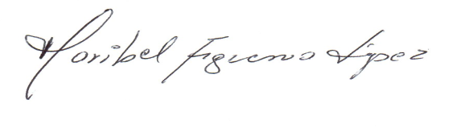
MARIBEL FIGUEROA LOPEZ
Cédula: 63338413
Supervisor de Estampilla para el Bienestar del Adulto Mayor

